## 背包问题分析

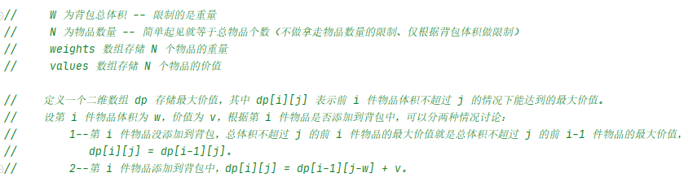

## 代码

1--dp表

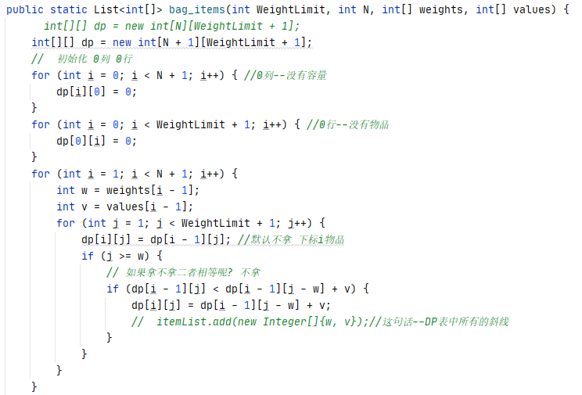

2--回溯输出组合

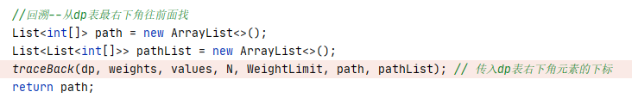

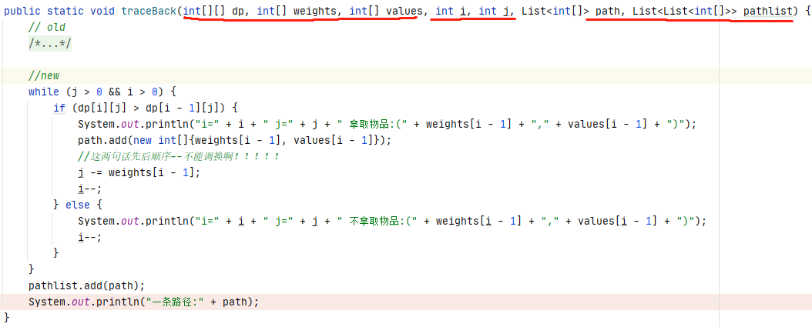

核心是i j----dp表中 当前进行处理的下标

执行结果分析:

简单:



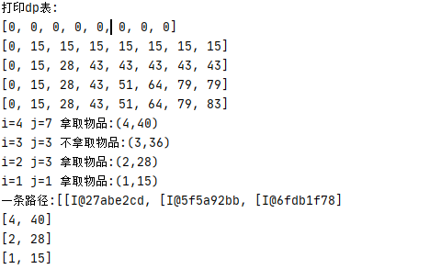

复杂:

